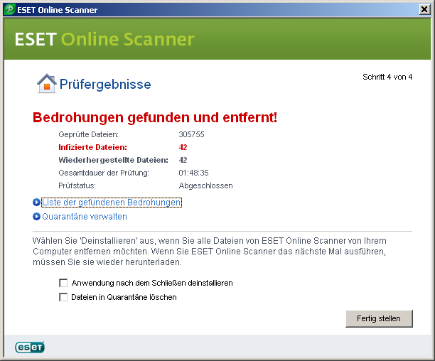

C:\$RECYCLE.BIN\S-1-5-21-3737504956-1951022853-3108563285-1000\$RTBX7W0.exe Win32/SoftonicDownloader.E evtl. unerwünschte Anwendung gelöscht - in Quarantäne kopiert

C:\Installationen\ADW-Cleaner\AdwCleaner-alt\Quarantine\C\Program Files (x86)\Common Files\DVDVideoSoft\TB\ConduitInstaller.exe.vir Win32/Toolbar.Conduit evtl. unerwünschte Anwendung gelöscht - in Quarantäne kopiert

C:\Installationen\ADW-Cleaner\AdwCleaner-alt\Quarantine\C\Program Files (x86)\Common Files\DVDVideoSoft\TB\DVDVideoSoftTB.exe.vir Variante von Win32/Toolbar.Conduit.B evtl. unerwünschte Anwendung gelöscht - in Quarantäne kopiert

C:\Installationen\ADW-Cleaner\AdwCleaner-alt\Quarantine\C\ProgramData\Ask\APN-Stub\PCD\APNIC.dll.vir Variante von Win32/Bundled.Toolbar.Ask potenziell unsichere Anwendung gelöscht - in Quarantäne kopiert

C:\Installationen\Canon-Printer\CANON PIXMA IP4500 user guide provided through bedienungsanleitung-pdf.com.exe Variante von Win32/GetNow.B evtl. unerwünschte Anwendung gelöscht - in Quarantäne kopiert

C:\Installationen\CD-Burner\cdbxp_setup_4.3.7.2423.exe Win32/OpenCandy potenziell unsichere Anwendung gelöscht - in Quarantäne kopiert

C:\Installationen\Corel-Converter\XnView Komplett - CHIP-Installer.exe Variante von Win32/DownloadSponsor.C evtl. unerwünschte Anwendung gelöscht - in Quarantäne kopiert

C:\Installationen\CrystalDisk\CrystalDiskInfo6_3_0-en.exe Win32/OpenCandy potenziell unsichere Anwendung gelöscht - in Quarantäne kopiert

C:\Installationen\DELL\RegCure\RegSERVO.exe Mehrere Bedrohungen Gesäubert durch Löschen - in Quarantäne kopiert

C:\Installationen\DELL\Windows\Unlocker\Unlocker1.9.1.exe Win32/Adware.ADON evtl. unerwünschte Anwendung gelöscht - in Quarantäne kopiert

C:\Installationen\FLV-Converter\FreeVideoToDVDConverter.exe Win32/Toolbar.Conduit evtl. unerwünschte Anwendung gelöscht - in Quarantäne kopiert

C:\Installationen\FLV-Converter\Setup74_FreeFlvConverter.exe Win32/Toolbar.SearchSuite evtl. unerwünschte Anwendung gelöscht - in Quarantäne kopiert

C:\Installationen\IsoBuster\isobuster_all_lang.exe Variante von Win32/Toolbar.Conduit.B evtl. unerwünschte Anwendung gelöscht - in Quarantäne kopiert

C:\Installationen\Orbit Downloader\OrbitDownloaderSetup-4-1.exe Win32/OpenCandy potenziell unsichere Anwendung gelöscht - in Quarantäne kopiert

C:\Installationen\Orbit Downloader\OrbitDownloaderSetup.exe Win32/OpenCandy potenziell unsichere Anwendung gelöscht - in Quarantäne kopiert

C:\Installationen\Stream_transport\streamtransport_chrome_setup1.1.6.2.exe Win32/Somoto.Q evtl. unerwünschte Anwendung gelöscht - in Quarantäne kopiert

C:\Installationen\Stream_transport\streamtransport_setup.exe Win32/Somoto.Q evtl. unerwünschte Anwendung gelöscht - in Quarantäne kopiert

C:\Installationen\Stream_transport\StreamTransport\streamtransport_chrome_setup1.1.6.2a.exe Win32/Somoto.Q evtl. unerwünschte Anwendung gelöscht - in Quarantäne kopiert

C:\Installationen\Stream_transport\StreamTransport\Streamtransport IE10\streamtransport_setup.exe Win32/Somoto.Q evtl. unerwünschte Anwendung gelöscht - in Quarantäne kopiert

C:\Installationen\Super!\SUPERsetup(1).exe Win32/OpenCandy potenziell unsichere Anwendung gelöscht - in Quarantäne kopiert

C:\Installationen\Tapin-Radio\tapinradio_setup-14.exe Win32/DownWare.W evtl. unerwünschte Anwendung gelöscht - in Quarantäne kopiert

C:\Installationen\Tapin-Radio\tapinradio_setup.exe Win32/DownWare.W evtl. unerwünschte Anwendung gelöscht - in Quarantäne kopiert

C:\Installationen\Video Downloader\FreemakeVideoDownloaderSetup2.exe Win32/OpenCandy potenziell unsichere Anwendung gelöscht - in Quarantäne kopiert

C:\Installationen\Video Downloader\FreemakeVideoDownloaderSetup3.exe Win32/OpenCandy potenziell unsichere Anwendung gelöscht - in Quarantäne kopiert

C:\Installationen\Video Downloader\FreemakeVideoDownloaderSetup4.exe Win32/OpenCandy potenziell unsichere Anwendung gelöscht - in Quarantäne kopiert

C:\Installationen\Video Downloader\FreemakeVideoDownloaderSetup5.exe Win32/OpenCandy potenziell unsichere Anwendung gelöscht - in Quarantäne kopiert

C:\Installationen\Video-Converter\FreemakeVideoConverterSetup5.exe Win32/OpenCandy potenziell unsichere Anwendung gelöscht - in Quarantäne kopiert

C:\Installationen\Video-Converter\FreemakeVideoConverterSetup6.exe Win32/OpenCandy potenziell unsichere Anwendung gelöscht - in Quarantäne kopiert

C:\Installationen\Video-Converter\FreemakeVideoConverterSetupNet.exe Variante von Win32/OpenCandy.C potenziell unsichere Anwendung gelöscht - in Quarantäne kopiert

C:\Installationen\Video-Converter\FreemakeVideoConverter_4.0.1.8.exe Win32/OpenCandy potenziell unsichere Anwendung gelöscht - in Quarantäne kopiert

C:\Installationen\Video-Dub\FreeVideoDub1810.exe Variante von Win32/Toolbar.Conduit.B evtl. unerwünschte Anwendung gelöscht - in Quarantäne kopiert

C:\Installationen\YoutubeDownloader\FreeYouTubeDownload3.2.0.128.exe Win32/OpenCandy potenziell unsichere Anwendung gelöscht - in Quarantäne kopiert

C:\Program Files (x86)\Avira\AntiVir Desktop\apnic.dll Variante von Win32/Bundled.Toolbar.Ask potenziell unsichere Anwendung gelöscht (nach dem nächsten Neustart) - in Quarantäne kopiert

C:\Program Files (x86)\Avira\AntiVir Desktop\apnstub.exe Variante von Win32/Bundled.Toolbar.Ask.G potenziell unsichere Anwendung gelöscht (nach dem nächsten Neustart) - in Quarantäne kopiert

C:\Program Files (x86)\Avira\AntiVir Desktop\apntoolbarinstaller.exe Variante von Win32/Bundled.Toolbar.Ask potenziell unsichere Anwendung gelöscht (nach dem nächsten Neustart) - in Quarantäne kopiert

C:\Program Files (x86)\Avira\AntiVir Desktop\Offercast_AVIRAV7_.exe Variante von Win32/Bundled.Toolbar.Ask.D potenziell unsichere Anwendung gelöscht (nach dem nächsten Neustart) - in Quarantäne kopiert

C:\Program Files (x86)\Common Files\DVDVideoSoft\AskTB\ApnIC.dll Variante von Win32/Bundled.Toolbar.Ask potenziell unsichere Anwendung gelöscht - in Quarantäne kopiert

C:\Program Files (x86)\Common Files\DVDVideoSoft\AskTB\ApnStub.exe Variante von Win32/Bundled.Toolbar.Ask.G potenziell unsichere Anwendung gelöscht - in Quarantäne kopiert

C:\Program Files (x86)\Common Files\DVDVideoSoft\AskTB\ApnToolbarInstaller.exe Variante von Win32/Bundled.Toolbar.Ask potenziell unsichere Anwendung gelöscht - in Quarantäne kopiert

C:\Users\wolfbtx\AppData\Local\Microsoft\Windows\Temporary Internet Files\ApnStub.exe Variante von Win32/Bundled.Toolbar.Ask.G potenziell unsichere Anwendung gelöscht - in Quarantäne kopiert

C:\Users\wolfbtx\AppData\Local\Temp\CDBurnerXP-updates\cdbxp_setup_4.5.4.5306.exe Variante von Win32/OpenCandy.C potenziell unsichere Anwendung gelöscht - in Quarantäne kopiert

C:\Users\wolfbtx\TapinRadio\setup.exe Win32/DownWare.W evtl. unerwünschte Anwendung gelöscht - in Quarantäne kopiert